作者： | 张洪彪 |  | 中国上海市静安区汶水路 299 弄 9-10 号  市北智汇园4号楼（200072）  TEL: 021-66312666  FAX: 021-66315696
职务： | 华东区 | 技术工程师
日期： | 2019-02-19
邮箱： | hb.zhang@beckhoff.com.cn
电话： | 020-38010300-811（可选）
TwinCAT 3 工程编译后变量不在相应Task任务接口下的解决办法

摘 要：本文介绍了倍福PC TwinCAT 3 工程编译后变量不在相应Task任务接口下的解决办法。

关键字：TwinCAT 3，变量，Task任务接口
附 件：
序 号 | 文件名 | 备注

历史版本：

免责声明：
我们已对本文档描述的内容做测试。但是差错在所难免，无法保证绝对正确并完全满足您的使用需求。本文档的内容可能随时更新，也欢迎您提出改进建议。

参考信息：

目 录

1. 硬件需求 3
2. 要解决的问题 3
3. 解决办法 3
3.1. 引入TcContextName的概念及应用 3
3.2. 引入TcContextId的概念及应用 4

文档正文要求
内容组成：
- 目录：模板中目录为“域”，如果内容超过10页，右键单击刷新域即可，否则可以删除
- 测试条件：软件版本，如果有必要，记录下硬件的型号和版本
- 准备工作：只要做一次但必须保证正确无误的步骤，比如接线、IP设置、加路由等
- 操作步骤：正常的操作截图
- 常见问题：在不同的测试和应用条件下，由不同的工程师积累的故障处理经验

截图：
- 只截必要的部分。避免全屏截图，不美观，并且不能突出重点。
- 尽量在截图中圈红标注关键信息
- 尽量使全文截图显示为同样的比例

正文字体和编号：
- 直接在模板上编辑文字，即可延用字体和编号设置
- 如果是复制粘贴来的文字，可使用格式刷，使之与全文风格一致

硬件需求
倍福PC（TwinCAT 3软件）。

要解决的问题
TwinCAT 3工程，多个task任务下分别有不同的工程代码，在不同的任务下不同工程代码中新建的变量，编译后输入/输出变量却出现在其他的task任务接口下，或者出现在默认接口下，或者有的变量接口正常，有的却在别的任务下，如何解决此类问题？

解决办法

引入TcContextName的概念及应用
如下图所示，新建的变量前面加上一行属性代码，{attribute ‘TcContextName’:=’Task_6’}
即指定了下一行新建的变量在Task_6任务下，当然变量也会出现在Task_6任务的接口下。
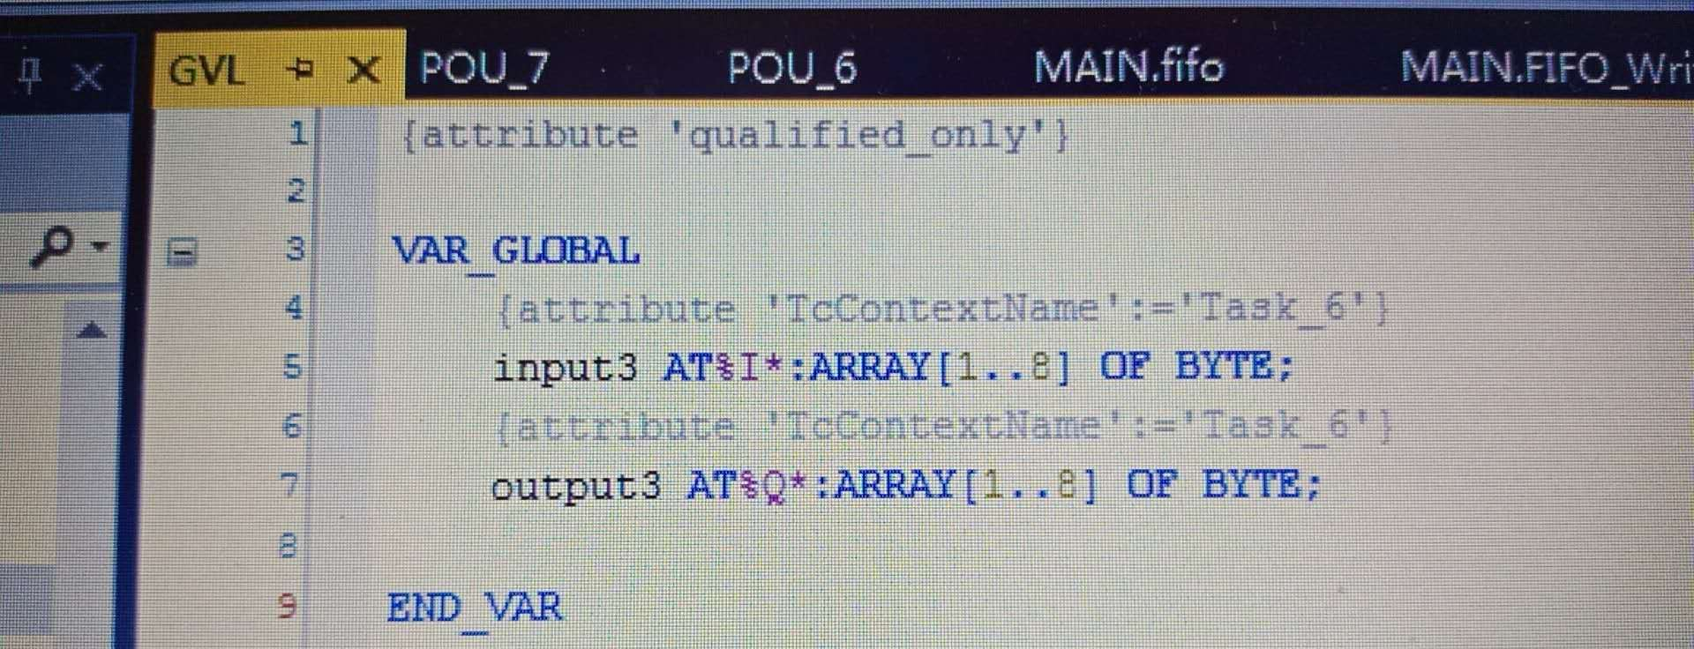
参考资料：
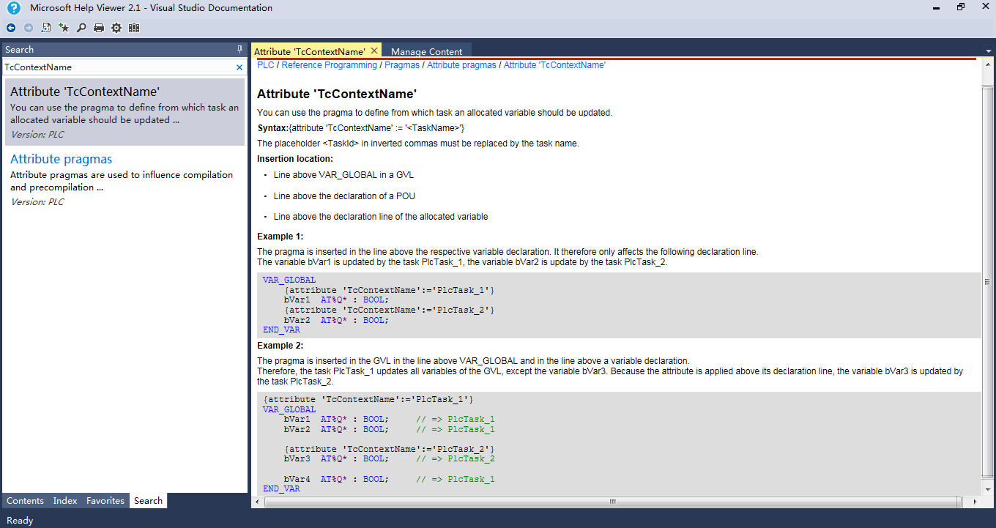

引入TcContextId的概念及应用
当然也可以引入{attribute ‘TcContextId’:=’1’}的方式，方法与TcContextName一样，只是将任务名换成了任务的Id值:

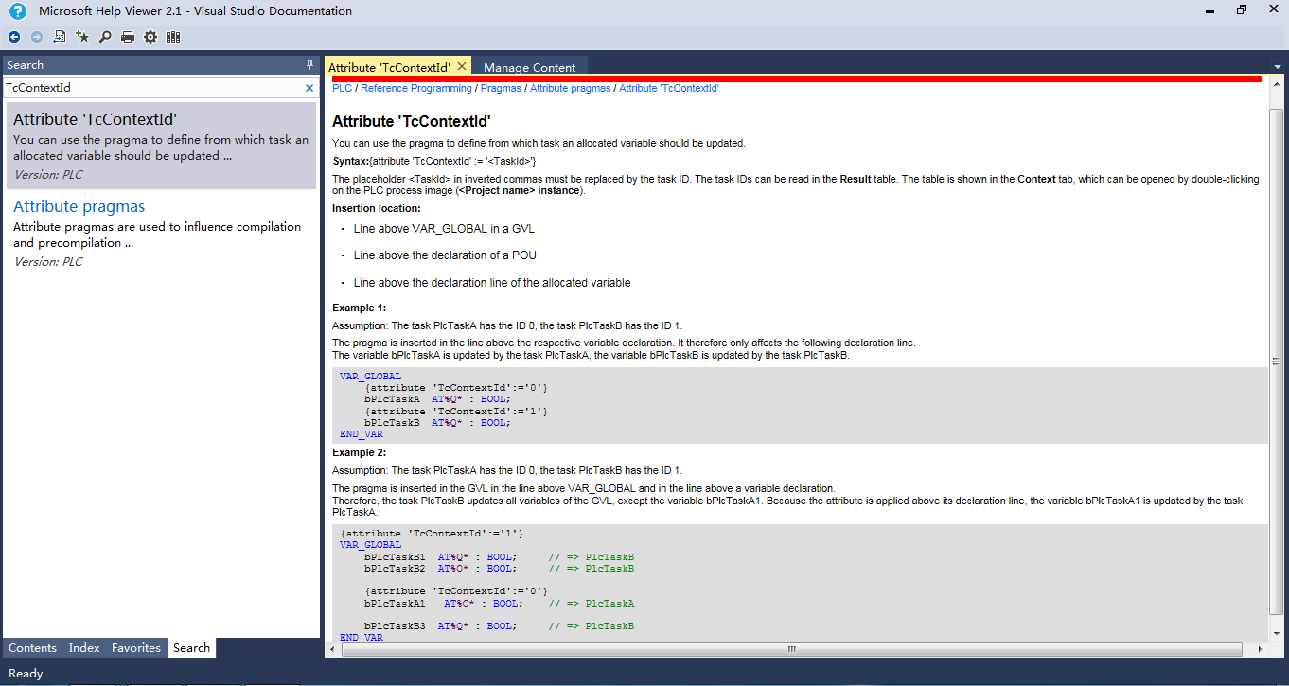

上海（ 中国区总部）
中国上海市静安区汶水路 299 弄 9号（市北智汇园）
电话: 021-66312666 传真: 021-66315696 邮编：200072

北京分公司
北京市西城区新街口北大街 3 号新街高和大厦 407 室
电话: 010-82200036 传真: 010-82200039 邮编：100035

广州分公司
广州市天河区珠江新城珠江东路16号高德置地G2603室
电话: 020-38010300/1/2 传真: 020-38010303 邮编：510623

成都分公司
成都市锦江区东御街18号 百扬大厦2305 房
电话: 028-86202581 传真: 028-86202582 邮编：610016

请用微信扫描二维码
通过公众号与技术支持交流

倍福中文官网：
http://www.beckhoff.com.cn/
倍福虚拟学院：
http://tr.beckhoff.com.cn/

招贤纳士：job@beckhoff.com.cn
技术支持：support@beckhoff.com.cn
产品维修：service@beckhoff.com.cn
方案咨询：sales@beckhoff.com.cn

